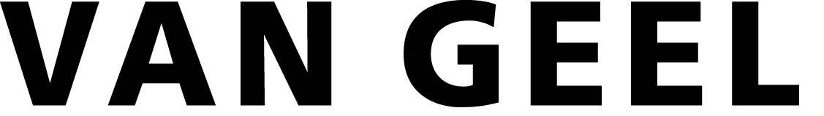
Pièce de raccordement de 90°
Pour gaine murale pour colonne

Spécifications générales :

La pièce de raccordement de 90° pour gaine murale pour colonne est de marque Van Geel, de type WG-004.

Convient pour les gaines murales de type ● GWO-5+ / GWO-5+/D / GWA-4.

Spécifications techniques :

- Matériel : Tôle d’acier galvanisé.

- Épaisseur : 0,75 mm.

- Dimensions : Hauteur x profondeur : ●……..mm.

- Traitement de surface : La tôle d’acier est recouverte d’une couche de zinc avant opération.
●Pourvue d’un revêtement en poudre époxydique polyester couleur RAL●….

- Mise à la terre :

- Exécution : Profil C soudé exclus.
Afin de fixer la pièce de raccordement, la paroi arrière est dotée d’un orifice de 6,5 mm de diamètre dans les deux extrémités.
●L’extrémité/les extrémités ●gauche(s)- /droite(s)- /gauche(s) et droite(s) du coude ● a/ont une longueur de ●….mm, calculée à partir du ● rayon interne/externe.

- Schéma d’exécution : ● n° …… ● date …………

Spécifications diverses :

●La/les pièce(s) de raccordement doit/doivent être recouverte(s) d’un revêtement en poudre en même temps que la gaine murale, afin d’éviter les différences de couleurs.

●L’ouverture du couvercle convient pour le matériel encastrable avec des plaques de recouvrement de 80 mm et plus.

●La/les pièce(s) de raccordement de ce type doit/doivent être raccordée(s) ● à chaque étage / à l’étage ● pièce ● …

●Remarque :

Mode d’emploi: ● Détermine si la ligne/alinéa est oui ou non conservée.
● Détermine si le mot / le chiffre est conservé.
● Compléter les données souhaitées.

Aperçu du pièce raccordement

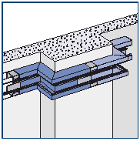

Un schéma d’exécution doit être introduit.

